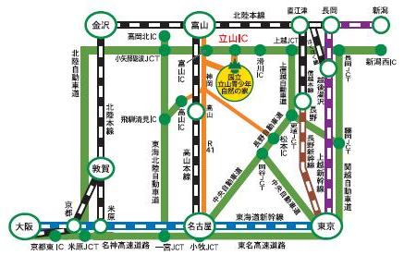
第81回日本太鼓支部講習会・会場図

国立立山青少年自然の家
〒930-1407 富山県中新川郡立山町芦峅寺字前谷１番地
ＴＥＬ：076-481-1321(代) ＦＡＸ：076-481-1430

〒107−0052 東京都港区赤坂1丁目2番2号 日本財団ビル
公益財団法人 日本太鼓財団 Tel.03-622-5577 Fax.03-6229-5580
東京メトロ 銀座線「虎ノ門駅」
3番出口より、外堀通りを溜池山王方面に直進。JT本社ビル前の信号を渡って正面。徒歩5分。
11番出口より、溜池山王方面に直進。特許庁前の信号で外堀通りを横断。徒歩5分。
東京メトロ 南北線・銀座線「溜池山王駅」
9番出口より出て、首都高速のガード下の信号を渡り直進。徒歩5分。
東京メトロ 丸ノ内線・千代田線「国会議事堂前駅」
3番出口より首相官邸前を左方向に直進。徒歩5分。特許庁側の歩道に階段あり。
自動車でお越しになる場合
北陸自動車道「富山ＩＣ」から約４５分（約26㎞）
北陸自動車道「立山ＩＣ」から約３５分（約22㎞）
国道８号線「北馬場交差点」から約４５分（約25.5㎞）
国道８号線「下砂子坂交差点」から約５０分（約28㎞）

〒107−0052 東京都港区赤坂1丁目2番2号 日本財団ビル
公益財団法人 日本太鼓財団 Tel.03-622-5577 Fax.03-6229-5580
東京メトロ 銀座線「虎ノ門駅」
3番出口より、外堀通りを溜池山王方面に直進。JT本社ビル前の信号を渡って正面。徒歩5分。
11番出口より、溜池山王方面に直進。特許庁前の信号で外堀通りを横断。徒歩5分。
東京メトロ 南北線・銀座線「溜池山王駅」
9番出口より出て、首都高速のガード下の信号を渡り直進。徒歩5分。
東京メトロ 丸ノ内線・千代田線「国会議事堂前駅」
3番出口より首相官邸前を左方向に直進。徒歩5分。特許庁側の歩道に階段あり。
電車でお越しになる場合
富山地方鉄道立山線「電鉄富山駅」から「千垣駅」まで約４０分（約24㎞）
千垣駅から
徒歩：林道コース…約９０分（約5.7ｋｍ）
徒歩：芦峅寺スキー場跡通過…約７０分（約4.5ｋｍ）
立山博物館までバス（１日に９本）の後、徒歩４ｋｍ（坂道）…約７０分

＜宿泊のご案内＞
国立立山青少年自然の家
男女別で10名程度の相部屋となります。同室希望の場合は、氏名を申込書の要項に記入して下さい。
食事に関してアレルギー等ありましたら、あわせて要項に記入してください。

＜講習内検定参加者へのご案内＞
講習内検定参加者の皆さんには、指導内容の充実と指導技術向上を図るため、講習会前日に行う講師打合せ会へ出席していただいております。宿泊費は自己負担となりますが、ご自身の勉強のためにもぜひ参加下さるようご案内いたします。
講習会では講師の方と同様に指導者として相応しい服装を心がけて下さい。
(例:黒を基調としたトレーニングウエアーにスニーカー)

○講師打合せ会 8月31日(金)18:30-19:00
参加を希望される方は、申込書にご記入下さい。
・砺波市文化会館 視聴覚室
〒939-1382 富山県砺波市花園町1-32 Tel.0763-33-5515
参加希望の方は、申込書の備考欄に記入の上、18:15までに上記会場へ直接お越し下さい。
なお、打合せ会終了後、講師を交えた夕食会を予定していますので、参加を希望される方はお申込み下さい。（8/31・9/1両日共に5,000円程度）

○講習内検定打合せ 9月1日(土)09:30-10:30
参加者は時間までに会場へ到着して必ず出席して下さい。

○講習内検定に参加の方は、｢アパホテル砺波駅前｣を手配いたします。宿泊費は自己負担です。希望される方は申込書にご記入下さい。
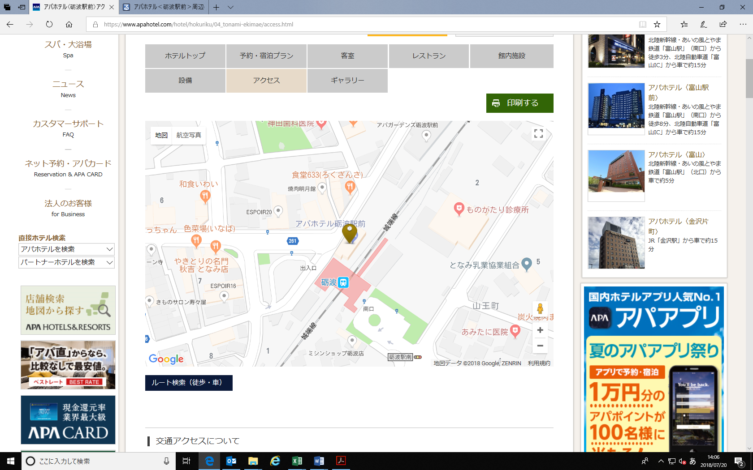
アパホテル 砺波駅前
〒939-1366 富山県砺波市表町1-3
TEL：0763-33-3111
8/31(金)：6,750円(１泊朝食付)
9/1(土) ：8,250円(１泊朝食付)

